
República Bolivariana de Venezuela
Universidad de los Andes
Facultad de Ciencias Económicas y Sociales Postgrado en Ciencias Contables
Mérida-Venezuela

MANUAL TÉCNICO PARA LA OPTIMIZACIÓN DE CUMPLIMIENTO DE LAS OBLIGACIONES TRIBUTARIAS DEL IMPUESTO AL VALOR AGREGADO.
Caso: Constructora Corporación EXXA Internacional C.A

Autor: María Fernanda Peña Rivas
Tutor: Lic. Luis Quintero MSC

Mérida, Marzo 2010

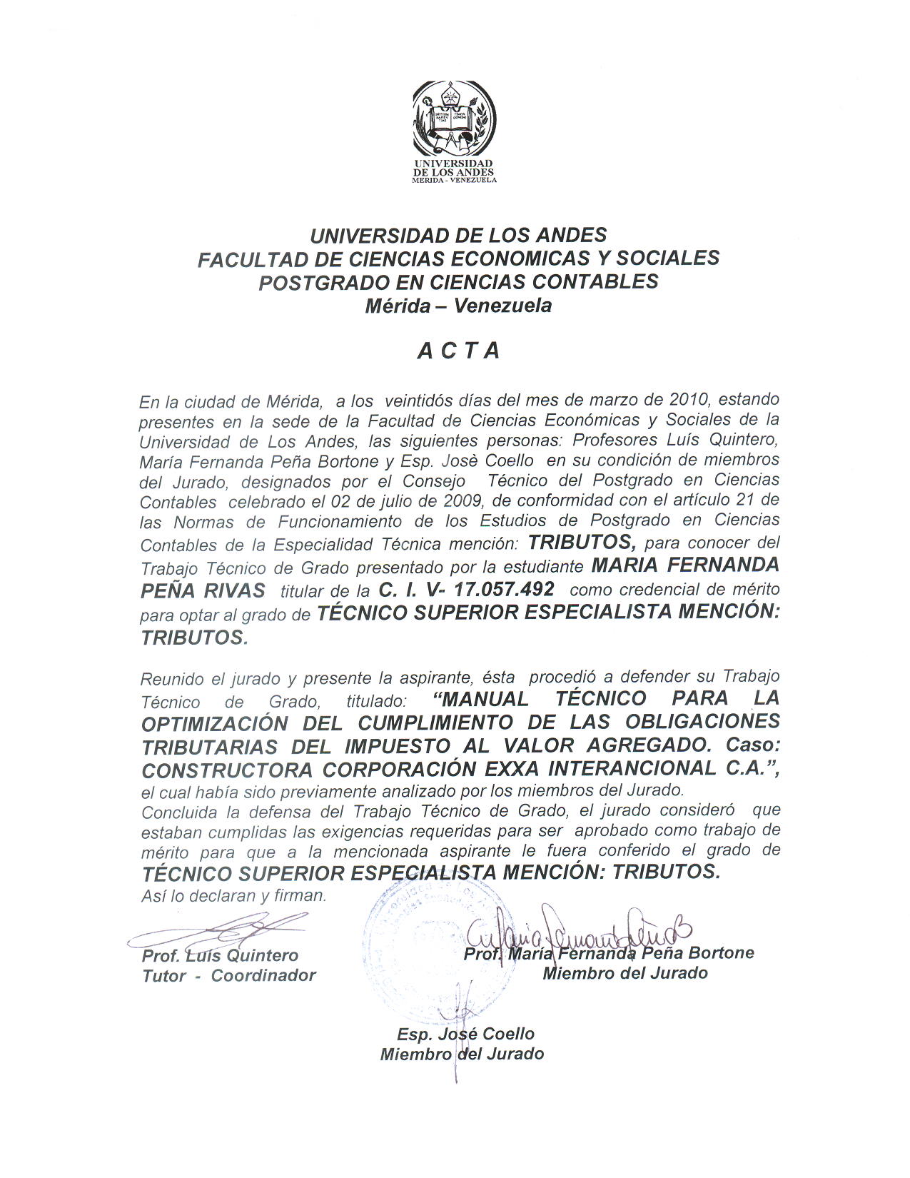

INDICE GENERAL
INDICE GENERAL…………………………………………………………………… |  | iv
INDICE DE CUADROS……………………………………………………………… |  | vi
INDICE DE GRÁFICOS……………………………………………………………... |  | vi
RESUMEN……………………………………………………………………………. |  | vii
INTRODUCCIÓN……………………………………………………………………. |  | 1
CAPÍTULOS
I: EL PROBLEMA |  | 5
Planteamiento del Problema………………………………………………. |  | 5
Objetivos de la Investigación……………………………………………… |  | 16
Justificación de la Investigación…………………………………………… |  | 17
Delimitaciones de la Investigación……………………………………….. |  | 18
II: MARCO TEORICO |  | 19
Antecedentes de la Investigación……………………………………….... |  | 19
Antecedentes Históricos………………………………………..…….. |  | 19
Antecedentes del IVA en Venezuela………………………….…….. |  | 20
Antecedentes Técnicos SENIAT……………………………..………. |  | 21
Investigaciones Previas………..……………………………………… |  | 23
Bases Teóricas…………………………………………………………….. |  | 26
 | Tributos………………………………………………………………….. | 27
 | Características del Tributo……………………………………………. | 28
 | El Impuesto…………………………………………………………….. | 29
 | Características del impuesto…………………………………………. | 30
 | El Impuesto al Valor Agregado (IVA)……………………………….. | 32
 | Características del IVA………………………………………………… | 34
 | Formas de Imposición del IVA………………………………….…… | 36
 | Procedimiento para retener el IVA…………………………………… | 37
 | Excedente de impuesto retenido sobre la cuota tributaria………… | 38
 | Ajustes de precios……………………………………………………… | 38
 | Retenciones practicadas indebidamente…………………………… | 38
 | Oportunidad para retener y enterar el impuesto retenido………… | 39
 | Contribuyentes…………………………………………………………. | 41
 | Obligación Tributaria…………………………………………………... | 43
 | Características de la Obligación Tributaria…………………………. | 43
 | Elementos de la obligación tributaria……………………………….. | 44
 | Causación de la obligación tributaria……………………………….. | 45
 | Determinación de la obligación tributaria…………………………... | 46
 | Extinción de la obligación tributaria | 47
 | Las obligaciones pecuniarias y las obligaciones de valor……..… | 50
 | Bases Legales………………………………………………………… | 51
 | Definición de Términos Básicos……………………………………… | 58
 | Sistema de Variables………………………………………………….. | 61

III: MARCO METODOLÓGICO
Tipo de Investigación…………………………………………………….. | 63
Población y Muestra……………………………………………………… | 64
Técnicas e Instrumentos de Recolección de Datos………………… | 65
Validez del Instrumento…………………………………………………. | 67
Técnicas de Análisis de Datos…………………………………………. | 68
IV: PRESENTACIÓN Y ANÁLISIS DE LA INFORMACIÓN | 69
V: LA PROPUESTA | 83
Presentación………………………………………………………………. | 83
Objetivos…………………………………………………………………… | 83
Justificación………………………………………………………………… | 84
Fundamentación teórica………………………………………………… | 85
Fundamentación legal…………………………………………………… | 86
Estructura del Manual……………………………………………………. | 88
VI: CONCLUSIONES Y RECOMENDACIONES....................................... | 112
Bibliografía…………………………………………………………………. | 118
Anexos……………………………………………………………………… | 122

INDICE DE CUADROS
- Operacionalización de Variables………………………………………………. | 62
- Distribución de la Población…………………………………………………… | 64
3: Distribución de sumatorias, promedios, frecuencias y porcentajes  de las alternativas correspondientes a la Dimensión Administrativa……… | 70
4. Distribución de sumatorias, frecuencias y porcentajes de las alternativas correspondientes a la Dimensión Económica Financiera………………… | 72
5. Distribución de sumatorias, promedios, frecuencias y porcentajes  de las alternativas correspondientes a la Dimensión Legal……………… | 74
6: Distribución de sumatorias, promedios, frecuencias y porcentajes  de las alternativas correspondientes a la Dimensión Operativa………… | 76
7: Distribución de sumatorias, promedios, frecuencias y porcentajes  de las alternativas correspondientes a la Dimensión Contable…………….. | 77
8: Distribución de sumatorias, promedios, frecuencias y porcentajes  de las alternativas correspondientes a la Dimensión Tecnológica…………. | 79
9: Distribución de sumatorias, promedios, frecuencias y porcentajes  de las alternativas correspondientes a la Dimensión Educación  Tributaria………………………………………………………………………… | 81

INDICE DE GRÁFICOS
1: Distribución de y porcentajes de las alternativas correspondientes  a la Dimensión Administrativa ………...................................................... | 70
2: Distribución de y porcentajes de las alternativas correspondientes  a la Dimensión Económica Financiera……………………………………….. | 73
3: Distribución de y porcentajes de las alternativas correspondientes  a la Dimensión Legal…………………………………………………………… | 75
4: Distribución de y porcentajes de las alternativas correspondientes  a la Dimensión Operativa………………………………………………………. | 76
5: Distribución de y porcentajes de las alternativas correspondientes  a la Dimensión Contable …………..………………………………………… | 78
6: Distribución de y porcentajes de las alternativas correspondientes  a la Dimensión Tecnológica …………………………………………………... | 79
7: Distribución de y porcentajes de las alternativas correspondientes  a la Dimensión Educación Tributaria…………………………………………. | 81

REPÚBLICA BOLIVARIANA DE VENEZUELA
UNIVERSIDAD DE LOS ANDES
FACULTAD DE CIENCIAS ECONÓMICAS Y SOCIALES
ESPECIALIZACIÓN EN CIENCIAS CONTABLES
MENCIÓN TRIBUTOS

MANUAL TÉCNICO PARA LA OPTIMIZACIÓN DE CUMPLIMIENTO DE LAS OBLIGACIONES TRIBUTARIAS DEL IMPUESTO AL VALOR AGREGADO CASO: CONSTRUCTORA CORPORACIÓN EXXA INTERNACIONAL C.A,

Autor: María Fernanda Peña Rivas
Tutor: Lic. Luis Quintero
Año: Marzo 2010

RESUMEN

La presente investigación tiene como propósito fundamental diseñar un Manual Técnico para la optimización del cumplimiento de las obligaciones tributarias del Impuesto al Valor Agregado en la empresa Constructora Corporación EXXA Internacional C.A al Servicio Nacional Integrado de Administración Aduanera y Tributaria (SENIAT) del municipio Libertador del estado Mérida. El contexto teórico del estudio expone los aportes legales y teóricos que orientan este proceso en el contexto de la normativa legal venezolana en el sector construcción. La metodología utilizada se ubica en la modalidad de proyecto Factible, apoyado en una investigación de descriptiva y de carácter campo. La muestra la conformaron 16 directivos y profesionales administrativos de la empresa, a quienes se les aplicó un cuestionario escrito para recolectar la información que sustentó el diagnóstico elaborado y la propuesta. Los resultados se analizaron y presentaron en seis dimensiones, operacionalizadas en 31 ítems, cuyos resultados permitieron concluir que en la empresa no se cumplen en forma eficiente, oportuna y adecuada el cumplimiento de las obligaciones tributarias correspondientes al IVA, evidenciándose debilidades y limitaciones técnicas y operativas para cumplir con los instrumentos formatos, procedimientos técnicos, contables y tecnológicos para tal efecto, entre otras dificultades que problematizan el cumplimiento del IVA. Los directivos no se encuentran suficientemente capacitados para ello, además de la deficiente asistencia y asesoramiento del SENIAT para facilitar el cumplimiento de los pagos y abonos del IVA, entre otros aspectos relacionados con las funciones administrativas en este sentido.

Palabras Claves: Obligaciones Tributarias. Impuesto al Valor Agregado,

República Bolivariana de Venezuela
Universidad de los Andes
Facultad de Ciencias Económicas y Sociales Postgrado en Ciencias Contables
Mérida-Venezuela

ACEPTACIÓN DEL TUTOR

Por la presente hago constar que he leído el Anteproyecto de Trabajo de Grado, presentado por la ciudadana MARÍA FERNANDA PEÑA RIVAS, portadora de la Cédula de Identidad V- C.I. 17.057.492 para optar al Grado de Especialista en Ciencias Contables Mención Tributos, cuyo Título es Manual Técnico para la Optimización de Cumplimiento de las Obligaciones Tributarias del Impuesto al Valor Agregado. Caso: Constructora Corporación EXXA Internacional C.A, y que acepto asesorar a la estudiante, en calidad de Tutor, durante la etapa del desarrollo del trabajo hasta su presentación y evaluación.

En la ciudad de Mérida, a los 17 días del mes de Noviembre de 2009.

Lic. Luis Quintero
C.I V- 8.007.623

República Bolivariana de Venezuela
Universidad de los Andes
Facultad de Ciencias Económicas y Sociales Postgrado en Ciencias Contables
Mérida-Venezuela

APROBACIÓN DEL TUTOR

En mi carácter de Tutor del Trabajo de Grado, presentado por la ciudadana MARÍA FERNANDA PEÑA RIVAS, portadora de la Cédula de Identidad V- C.I. 17.057.492 para optar al Grado de Especialista en Ciencias Contables Mención Tributos, cuyo Título es Manual Técnico para el Cumplimiento de las Obligaciones Tributarias del Impuesto Al Valor Agregado. Caso: Constructora Corporación EXXA Internacional C.A, considero que dicho trabajo cumple con los requisitos y méritos suficientes para ser sometido a la presentación pública y evaluación por parte del Consejo Técnico del Postgrado que se designe.

En la ciudad de Mérida, a los 19 días del mes de Noviembre de 2009.

Lic. Luis Quintero
C.I V- 8.007.623

